FALL 2026. NADĚJE JE STAV MYSLI
Čtvrtý ročník literárního festivalu FALL v Centru současného umění DOX bude o naději.
Od 1. do 4. října 2026 přivítá výrazné osobnosti světové i české literatury a umění.

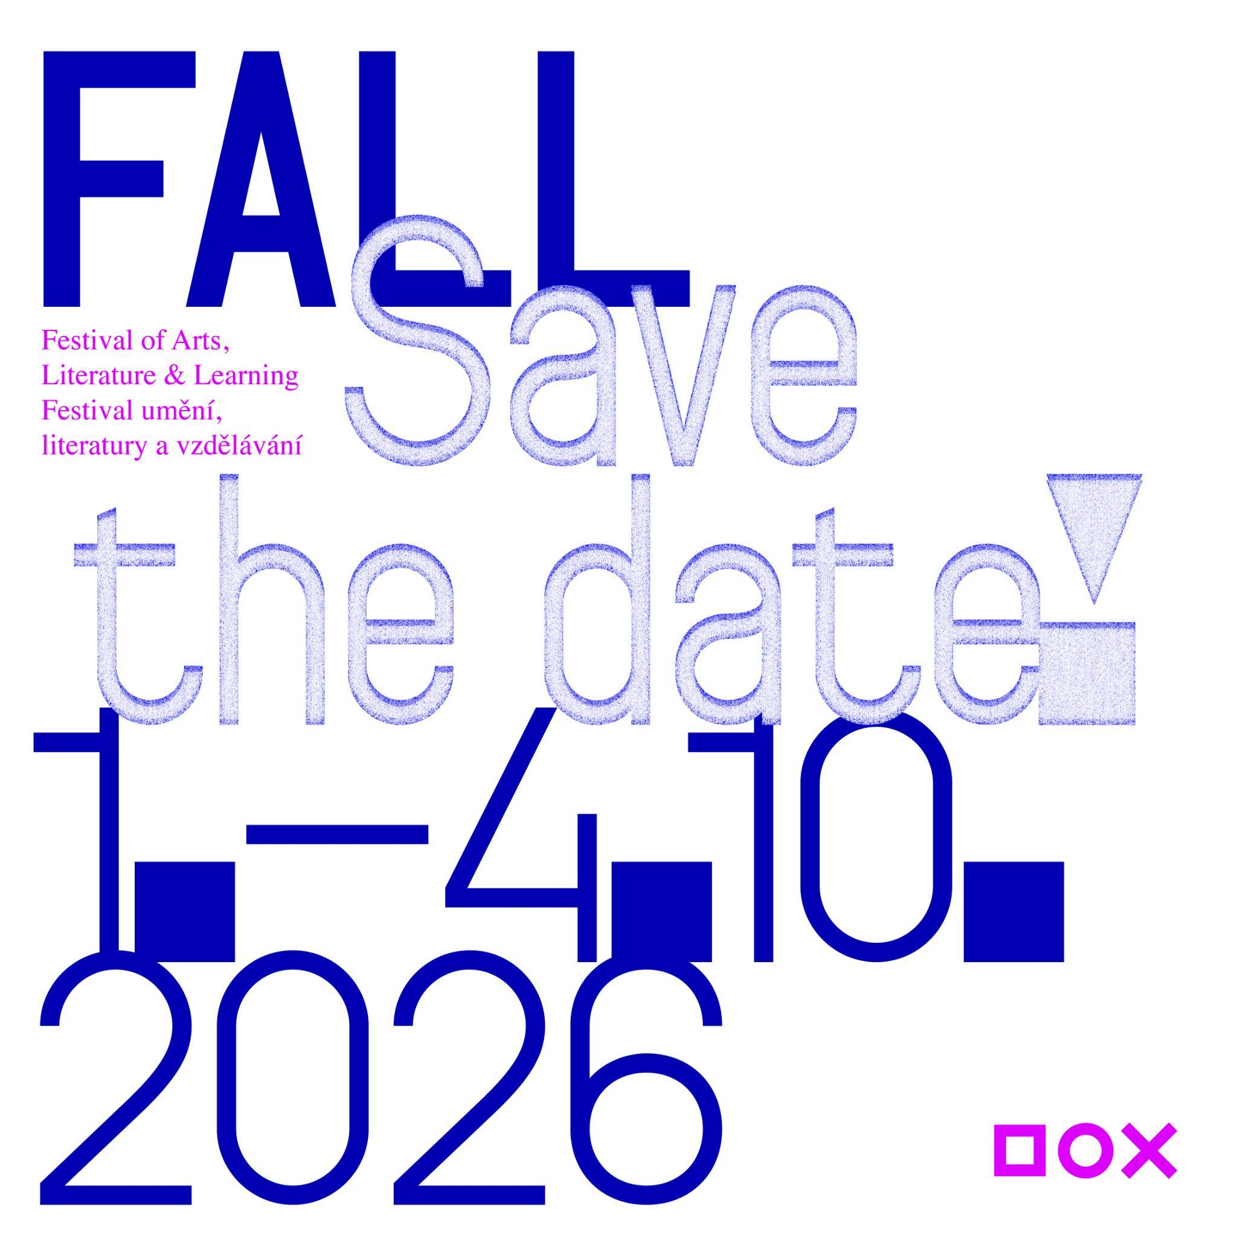

SAVE THE DATE
Od čtvrtka 1. října do neděle 4. října 2026 se v Centru současného umění DOX a jeho vzducholodi Gulliver uskuteční čtvrtý ročník Festivalu umění, literatury a vzdělávání FALL (zkratka pro Festival of Arts, Literature & Learning). Hlavní část festivalu určená široké veřejnosti nabídne diskuze, autorská čtení, setkání s domácími i zahraničními spisovateli a spisovatelkami, umělci a umělkyněmi, program propojující literaturu se současným uměním i speciální dílny pro děti a rodiny. Součástí festivalu bude také program pro školy, pedagogy a odbornou veřejnost, který se bude konat od úterý 29. září do pondělí 5. října 2026.

FESTIVAL FALL – EMPATIE V DOBĚ DIGITÁLNÍ
Festival FALL v Centru současného umění DOX je prostorem pro myšlenky a hlasy spisovatelů, umělců a dalších tvůrčích osobností různých žánrů a jejich inspirujících „pomezí“. Jeho širším rámcem je dlouhodobě otázka, jak literatura a umění pomáhají rozvíjet empatii, která je v dnešní digitální době algoritmů a umělé inteligence tak potřebná.

V době, kdy sdílíme víc na sociálních sítích než v reálném světě, je festival příležitostí vstoupit na okamžik do cizích příběhů, vidět na chvíli svět očima někoho jiného a ptát se, jestli jsou kreativita, představivost a empatie tím, co nás (zatím stále ještě) odlišuje od naší uměle inteligentní budoucnosti.

TÉMA FESTIVALU FALL 2026: NADĚJE JE STAV MYSLI
„FALL je místem setkávání a sdílení. Jeho stálým širším rámcem a takovou červenou nití je otázka empatie v době digitální, tedy jak literatura a umění dokážou rozvíjet naši schopnost vcítit se do druhých, jak nás dokážou sbližovat. Každý ročník festivalu má pak své konkrétní tematické zaměření. Vloni jsme se zabývali otázkou cenzury a autocenzury v literatuře a umění, letos nás bude zajímat, kde brát naději v dnešní zdánlivě celkem nenadějné době. Motto letošního ročníku – NADĚJE JE STAV MYSLI – vychází z úvah Václava Havla o naději formulovaných v roce 1986 v knize Dálkový výslech. Je naděje stav mysli, nikoli světa? Kde brát sílu jít dál navzdory všemu a jak souvisí naděje s dnes tolik skloňovanou odolností, i to budou otázky pro hosty letošního festivalu,“ říká Michaela Šilpochová, zakladatelka a umělecká ředitelka festivalu.
PŘEDNÍ SVĚTOVÍ I DOMÁCÍ AUTOŘI A AUTORKY
Během několika dnů se návštěvníci Centra DOX a vzducholodi Gulliver setkají s významnými českými i zahraničními autory, umělci, novináři, filozofy a dalšími osobnostmi veřejného života.
V rámci hlavního programu vystoupí například finsko-estonská spisovatelka Sofi Oksanen, jedna z nejvýraznějších evropských autorek současnosti, jejíž tvorba se věnuje tématům paměti, násilí a odolnosti. V DOXu se představí také oceňovaná francouzská spisovatelka Marie NDiaye, držitelka Goncourtovy ceny, která byla letos nominovaná do užšího výběru Mezinárodní Bookerovy ceny. Do Prahy přijede také respektovaný argentinsko-kanadský spisovatel a esejista Alberto Manguel, norský literární objev a představitel nejmladší spisovatelské generace Oliver Lovrenski nebo přední gruzínský básník a bývalý prezident gruzínského PEN klubu Paata Šamugia. Vystoupí i ruský dokumentarista Pavel Talankin, spolurežisér Oscarem oceněného filmu Pan Nikdo proti Putinovi. Z českých hostů se představí například filozofka Alice Koubová, spisovatelé a básníci Marek Šindelka, Vratislav Maňák, Marie Iljašenko a Adam Borzič.

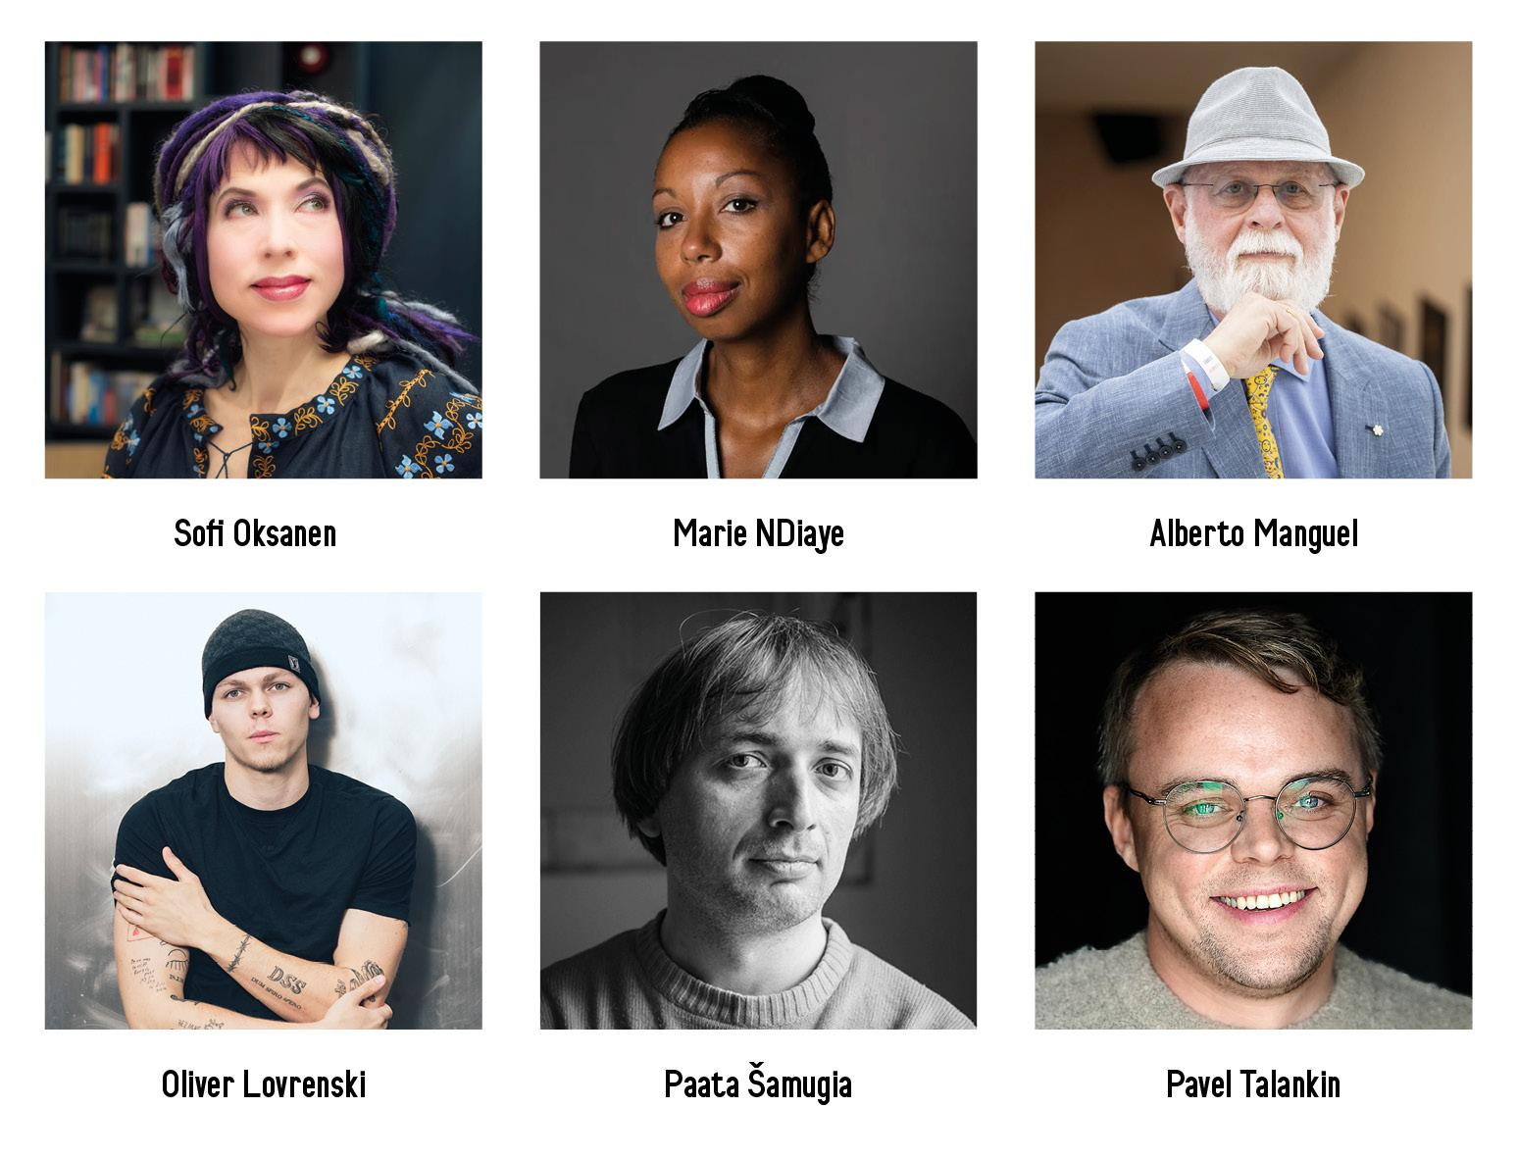
MEZINÁRODNÍ ČESTNÁ RADA FESTIVALU FALL
Festival FALL pokračuje ve spolupráci se svou mezinárodní čestnou radou, která podporuje dlouhodobou vizi a hodnotové směřování festivalu.
Alberto Manguel – celosvětově respektovaný argentinsko-kanadský spisovatel, překladatel, esejista a propagátor čtení
Radka Denemarková – spisovatelka, scenáristka, literární historička a překladatelka německé literatury
Colum McCann – irský spisovatel a spoluzakladatel organizace Narrative 4 zaměřené na rozvoj empatie prostřednictvím sdílení příběhů
Bill Shipsey – zakladatel organizace Art for Human Rights a dlouholetý aktivista propojující svět umění a lidských práv
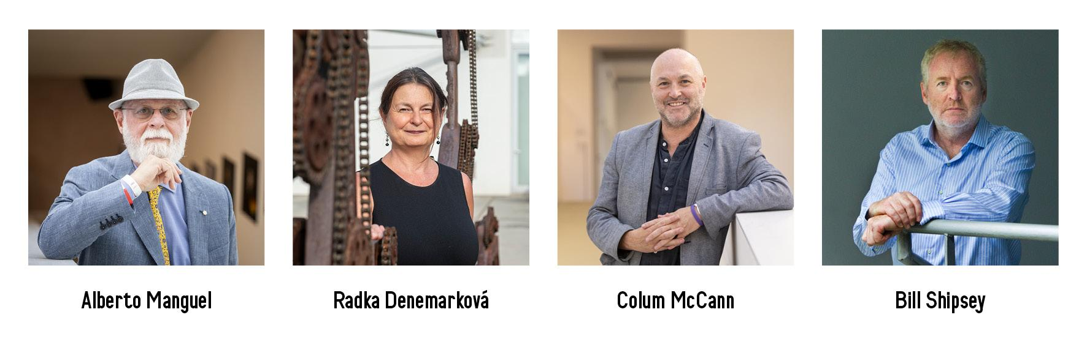

PROGRAM
Na palubě vzducholodi Gulliver a v prostorách Centra současného umění DOX budou během festivalu probíhat diskuze s autory a autorkami, autorská čtení, komentované prohlídky výstav, hudební vystoupení i performativní program.
K festivalu patří také výstavy současného umění v DOXu. Tematicky bude s festivalem velmi úzce spojena především hlavní podzimní výstava s názvem Argus a Medusa, která představí díla více než 20 předních světových umělců a jejíž vernisáž proběhne během festivalu. Další výstavy, které mohou návštěvníci během festivalu navštívit, budou Radka Bodzewicz: Faust a výstava Andros, která se zaměří na otázky maskulinity v dnešním světě.
Další hosty a kompletní program festivalu zveřejníme během léta!

FALL TAKÉ PRO ŠKOLY A ODBORNOU VEŘEJNOST
Významnou součástí festivalu FALL je vzdělávací program určený studentům středních a vysokých škol, pedagogům, knihovníkům a dalším zájemcům o kreativní vzdělávání. Festival každoročně vytváří prostor pro setkávání mladých lidí s výraznými osobnostmi současné literatury, umění a veřejného života a nabízí příležitost diskutovat o tématech, která formují dnešní svět. Program letošního ročníku se zaměří na otázky naděje a odolnosti, identity, svobody i občanské odpovědnosti.
V rámci festivalu probíhají každý všední den speciální studentské diskuze s autory a autorkami a na ně navazující interaktivní workshopy zaměřené na rozvoj empatie. Workshopy pracují s metodikou mezinárodního vzdělávacího projektu Narrative 4, jehož spoluzakladatel, irský spisovatel Colum McCann, je také členem mezinárodní čestné rady festivalu FALL. DOX tuto metodiku dlouhodobě rozvíjí a propojuje ji s literaturou, současným uměním a kreativním vzděláváním.
Studenti se letos setkají například se spisovatelem a kurátorem výstavy Andros Vratislavem Maňákem, spisovatelem a scenáristou Markem Šindelkou, autorkou utopického románu Acheron Terezou D. Reichelovou nebo s básnířkou Marií Iljašenko a básníkem Adamem Borzičem. Diskuze doplní zážitkové programy inspirované konceptem „radikální empatie“, založeným na sdílení osobních příběhů a hledání porozumění mezi lidmi s odlišnými zkušenostmi.
Součástí vzdělávacího programu bude také projekce Oscarem oceněného dokumentu Pan Nikdo proti Putinovi a následná debata s jeho autorem a hlavním protagonistou Pavlem Talankinem (tento konkrétní program se koná ve spolupráci s Knihovnou Václava Havla).
Program pro odbornou veřejnost zahrne prezentace, debaty a workshopy pro pedagogy, knihovníky a další zájemce o kreativní vzdělávání. DOX se vzdělávání věnuje dlouhodobě od svého vzniku a prostřednictvím umění rozvíjí kritické myšlení, empatii, kreativitu i občanskou angažovanost jako klíčové kompetence pro život v 21. století.

VSTUPENKY

Už nyní je možné na webu festivalu www.doxfall.cz a webu dox.cz zakoupit výhodné early bird vstupenky na FALL 2026. Celofestivalová vstupenka je nyní v předprodeji za zvýhodněnou cenu 1 200 Kč, zahrnuje vstup na program během všech čtyř dnů festivalu a současně vstup do všech výstav Centra DOX, které budou v době festivalu probíhat. Příznivci festivalu mohou akci podpořit i nákupem donátorské vstupenky.

DOX. VÍC NEŽ JEN GALERIE

Centrum současného umění DOX vzniklo díky soukromé iniciativě přestavbou bývalé továrny v pražské čtvrti Holešovice. V České republice je největší nestátní neziskovou institucí zaměřenou na současné umění. Od roku 2008 je jeho posláním vytvářet prostředí pro zkoumání, diskuzi a uměleckou prezentaci důležitých společenských témat, přičemž vizuální umění, literatura, hudba, divadlo a další disciplíny zde umožňují kritický přístup k tzv. realitě dnešního světa. Výstavní plochu 3 000 m² doplňuje multifunkční sál DOX+ a vzducholoď Gulliver, která je domovem festivalu FALL.

Festival proběhne za podpory MK ČR, MHMP, Nadačního fondu Abakus a Nadačního fondu DOX a ve spolupráci s Art for Human Rights, Narrative 4, jednotlivými nakladatelstvími a literárními časopisy.

Festival FALL
1.–4. 10. 2026
Centrum současného umění DOX
Poupětova 1, Praha 7

Tiskovou zprávu a fotografie v tiskové kvalitě si lze po registraci stáhnout na webu Centra DOX v sekci Press
Autor fotografií: Jan Slavík, ©DOX
Kontakt
Karolína Kočí
E karolina.koci@dox.cz
T +420 777 870 219
www.dox.cz

